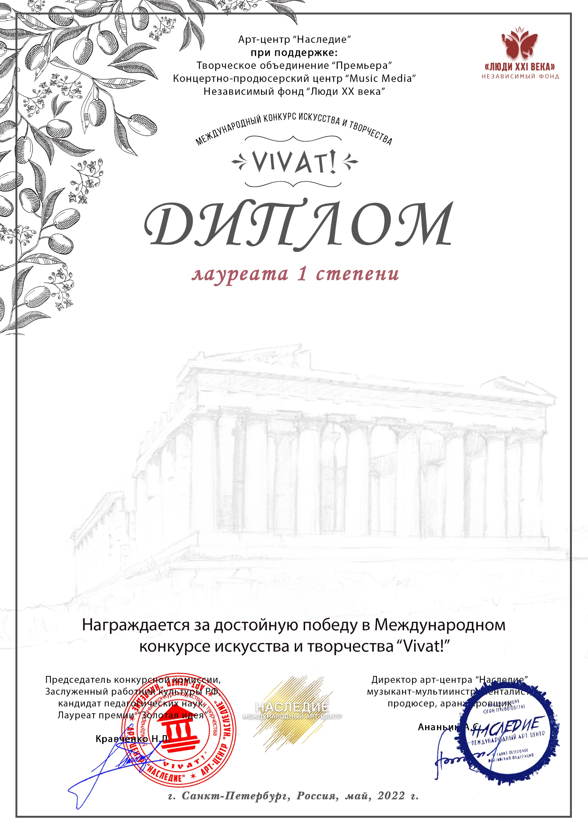
Серия ВТ № В00220

Трио Марина Белая, Виктор Рыбак, Светлана Швецова
(МБУК «ЦКС ДСО» Клуб села Возрождение, Краснодарский край, город Геленджик, село Возрождение)

Руководитель: Светлана Швецова
Номинация: Народный вокал: ансамбль
Категория: от 26-ти лет
Конкурсная работа: «Звездочка»

